6 мая 2019 года, районным советом ветеранов Карымского района, была организована поездка ансамбля казачьей песни «Околица», на экскурсию в инженерно-саперную военную часть поселка Большая Тура Карымского района.

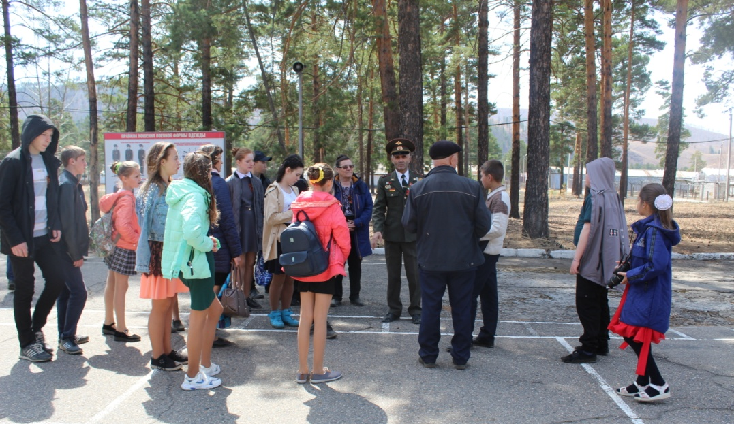

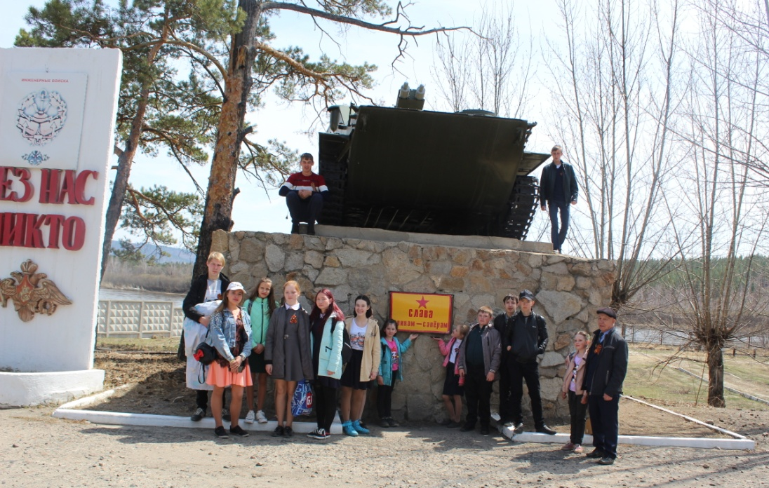

Ансамбль казачьей песни «Околица» в преддверии 9 мая показал концерт «Россия - Родина моя» военнослужащим военной части поселка Большая Тура.

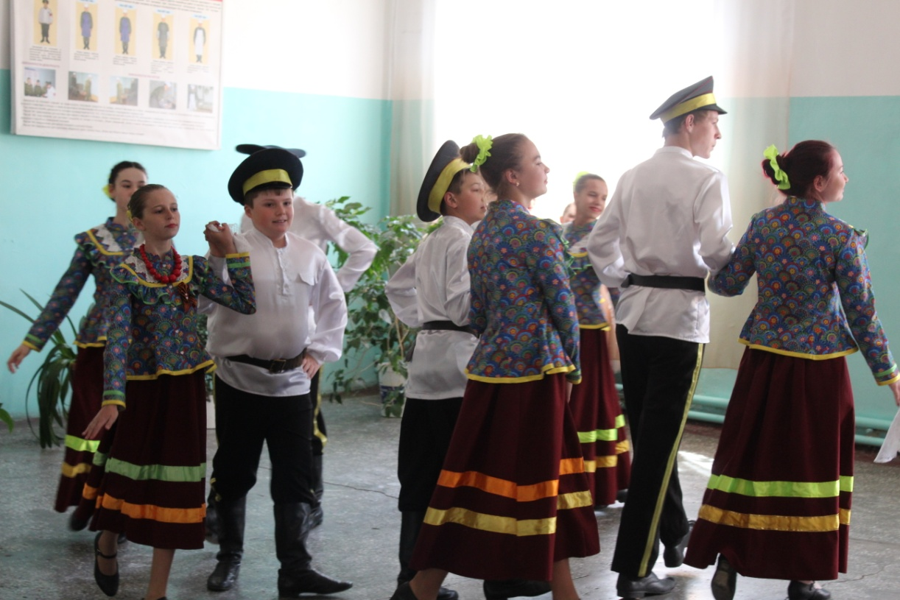

У памятного места минутой молчания почтили память погибших при пожаре в поселке Большая Тура.

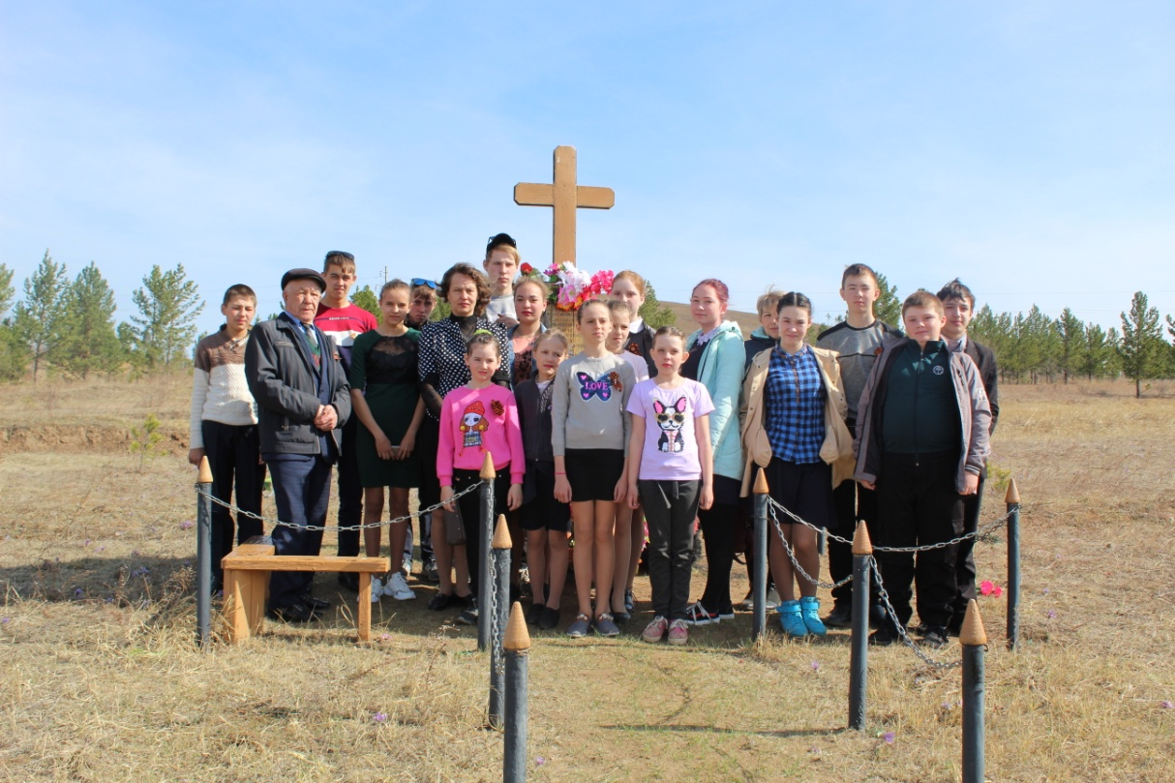

Во время экскурсии ребята узнали, в чем состоит служба инженерно-саперных войск, и даже попробовали себя в роли юного бойца.
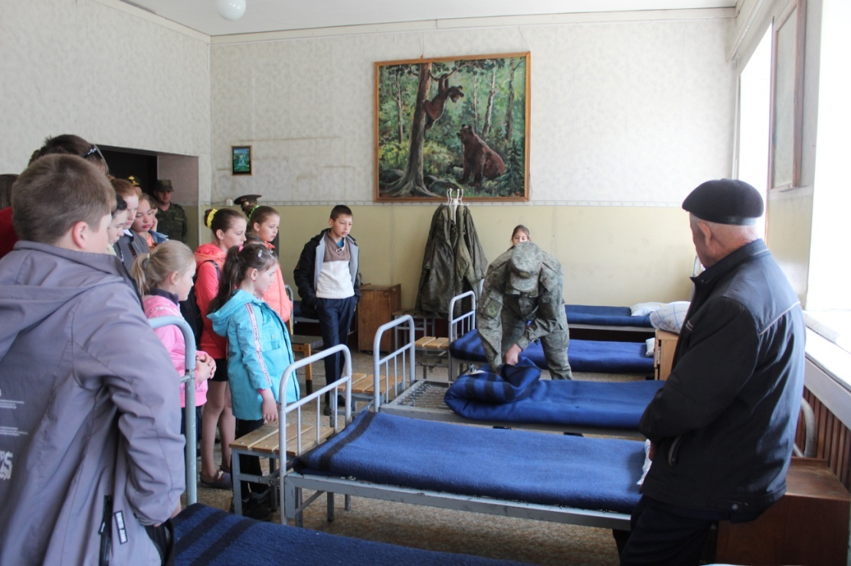

Строевым шагом на плацу.

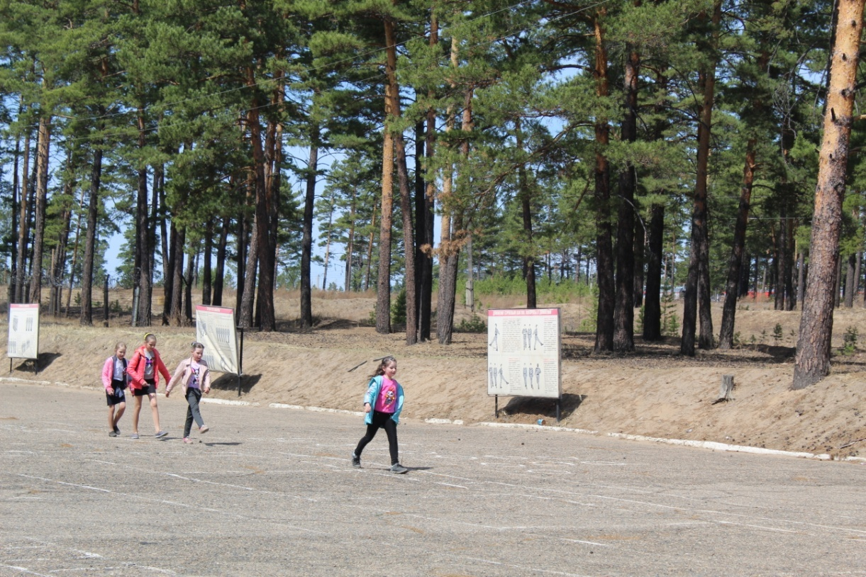

В завершении экскурсии ребят накормили вкусным солдатским обедом.

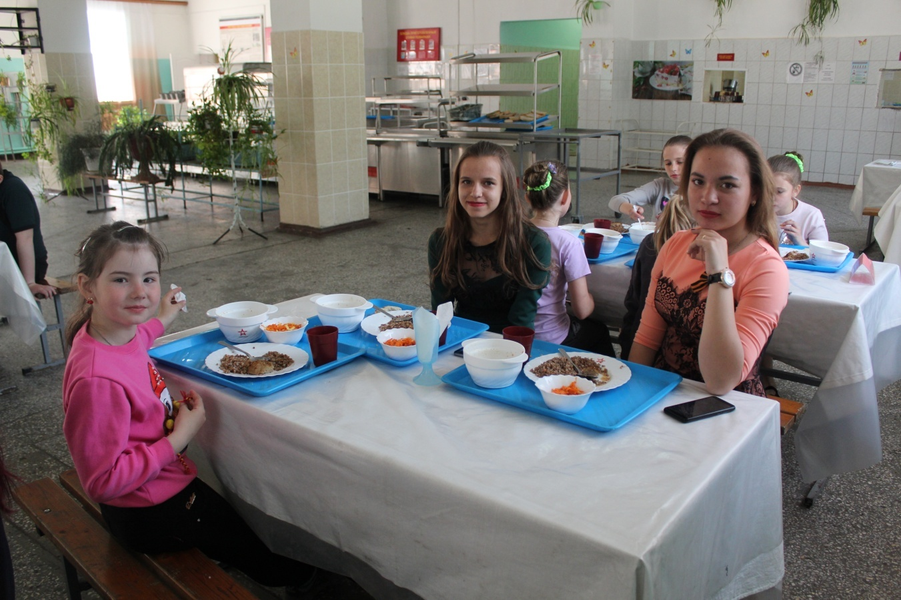

Фото на память.
